PLANEJAMENTO DO TRABALHO PEDAGÓGICO ESCOLA MUNICIPAL “FARID SALOMÃO”
PROFESSORA: GEÓRGIA MARTINS / “1º ANO B”
PERÍODO: De 06/07/2020 A 08/07/2020
SEGUNDA-FEIRA | TERÇA-FEIRA | QUARTA-FEIRA
FAÇA UMA LISTA COM 5 TIPOS DE COMIDAS TÍPICAS DE FESTA JUNINA, NO SEU CADERNO.  FAÇA A ILUSTRAÇÃO E TIRE UMA FOTO.  2) ESCREVA NO SEU CADERNO A MÚSICA: CAI, CAI, BALÃO  TENBTE NÃO OLHAR, FAÇA DO SEU JEITO, TIRE UMA FOTO E ME ENVIE. | APOSTILA APRENDER SEMPRE MATEMÁTICA  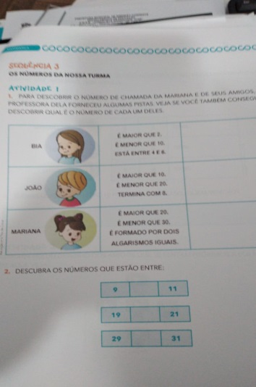 | EMAI PÁG.21 –SAPATOS,TELEFONES E CASAS  ATIVIDADE 3.3  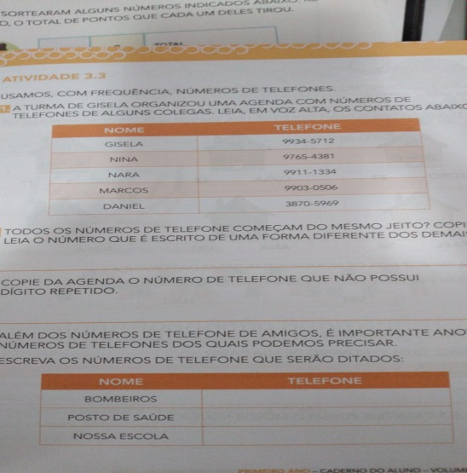

- Atividade Domiciliar Sob Decreto Estadual 64.862/20 e Decreto Municipal 1.852, 16/03/2020
Correção das atividades da semana de 29/06/2020 A 01/07/2020
- SEGUNDA FEIRA:
LER A PARLENDA, COPIAR NO CADERNO E CIRCULAR AS PALAVRASCOM O MESMO SOM.
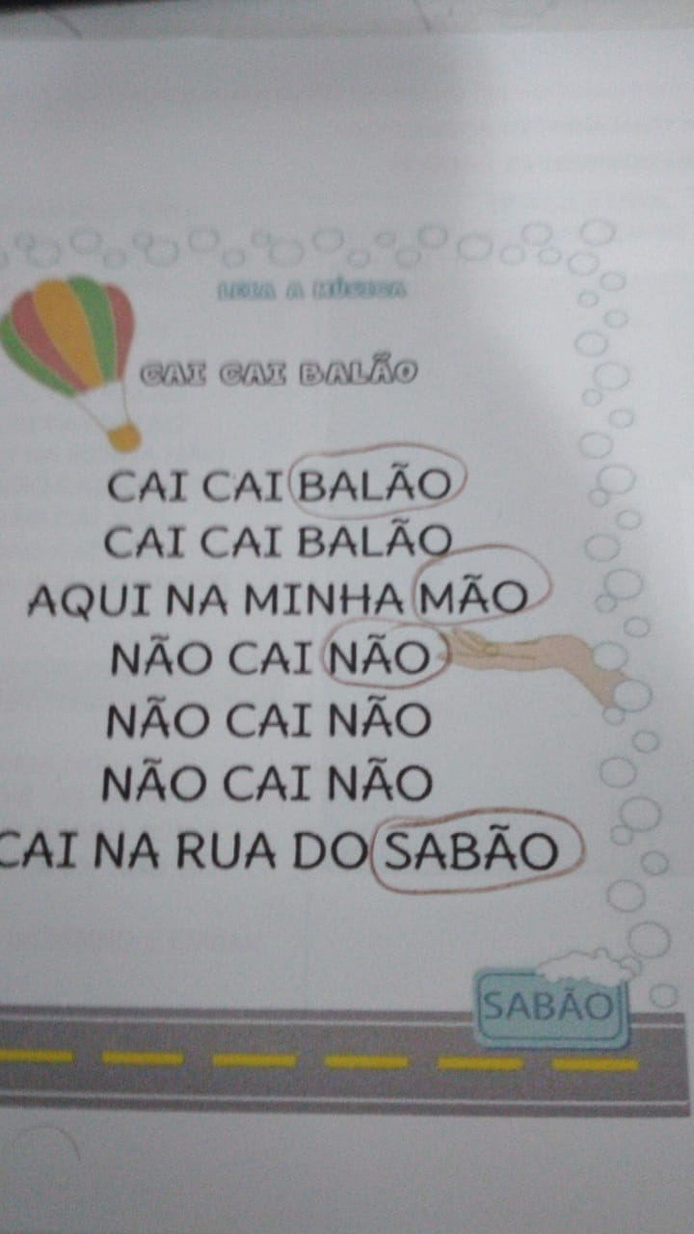
- TERÇAFEIRA
2- BIA
3- UM ESTÁ MAIS PESADO QUE O OUTRO.

- QUARTA FEIRA
EMAIPÁG 19
1) EDUARDO
2) ALICE
3) 28 – 31- 36- 38-40

